Bước 1 — Xác định Entity, Attribute, Khóa chính:
Entity | Attribute cần lưu | Khóa chính (PK) đề xuất
HOI_VIEN | MaHV, HoTen, SoDienThoai, NgayDangKy | MaHV
BUOI_TAP | MaBuoiTap, NgayTap, GioTap, TenHLV, MaHV_FK | MaBuoiTap

Bước 2 — Vẽ quan hệ bằng ký hiệu Chân quạ:
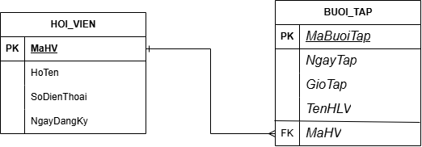
Bước 3 — Chuẩn hóa dữ liệu:
Cột: SoDienThoai
đang vi phạm 1NF vì tại dòng HV01, một ô chứa 2 số điện thoại: 0901111111, 0902222222
Trong khi theo 1NF, mỗi ô dữ liệu chỉ nên chứa một giá trị nguyên tử, không chứa danh sách nhiều giá trị
Cách khắc phục
Tách số điện thoại thành một bảng riêng:
Bảng HOI_VIEN
MaHV | HoTen
HV01 | Nguyễn Văn A
HV02 | Trần Thị B

Bảng SO_DIEN_THOAI
MaSDT | MaHV_FK | SoDienThoai
SDT01 | HV01 | 0901111111
SDT02 | HV01 | 0902222222
SDT03 | HV02 | 0903333333
Quan hệ: HOI_VIEN 1 ---- N SO_DIEN_THOAI

